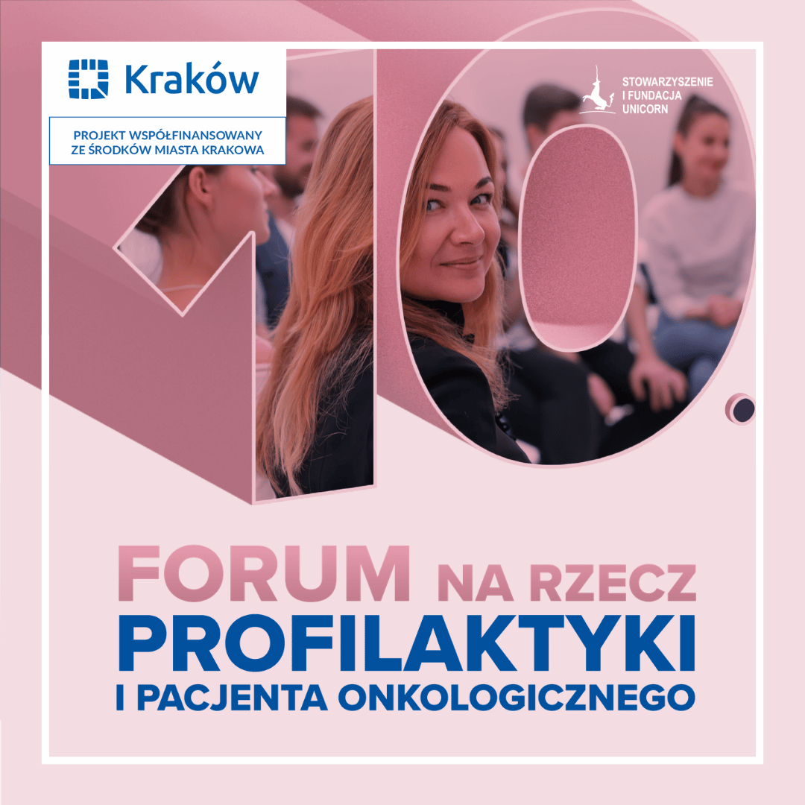

10. Forum na rzecz Profilaktyki i Pacjenta Onkologicznego już 11 listopada 2026 r.
w Centrum Kongresowym ICE Kraków!
To ogólnopolskie wydarzenie, które łączy medycynę, psychologię i inspirujące inicjatywy wspierające osoby z doświadczeniem choroby nowotworowej oraz działania na rzecz profilaktyki.
Forum jest okazją do wymiany wiedzy oraz doświadczeń m.in. z zakresu medycyny, psychologii i psychoonkologii, dietetyki, profilaktyki czy rehabilitacji. Celem ogólnopolskiego Forum jest stworzenie okazji do spotkania osób dbających o zdrowie, pacjentów onkologicznych, ich bliskich, specjalistów, a także instytucji, organizacji i firm, które praktycznie i aktywnie wspierają zdrowie i profilaktykę oraz pomagają osobom
z doświadczeniem choroby nowotworowej – zarówno w temacie leczenia medycznego, pomocy psychologicznej, jak i każdego rodzaju wsparcia w leczeniu i powrocie do aktywności po chorobie.
Wydarzenie skierowane jest do wszystkich, którzy dbają o zdrowie, pacjentów, ich bliskich, specjalistów – lekarzy, dietetyków, fizjoterapeutów, studentów oraz przedstawicieli organizacji wspierających zdrowie i profilaktykę.
Przez dziewięć dotychczasowych edycji Forum ugruntowało swoją pozycję jako jedno
z najważniejszych miejsc dialogu na temat leczenia, profilaktyki i jakości życia osób doświadczających choroby nowotworowej. Wydarzenie gromadzi wybitne osobowości ze świata medycyny, psychologii, nauki, kultury i filozofii. Wśród dotychczasowych prelegentów znaleźli się m.in.: Cezary Szczylik, Jan Kaczkowski, Tomasz Stawiszyński, Jacek Wasilewski, Piotr Wysocki, Adam Boniecki, Krystyna de Walden-Gałuszko, Bogdan de Barbaro, Anna Dymna, Jolanta Kwaśniewska.
W programie przewidziano m.in. wykłady ekspertów, warsztaty tematyczne, spotkania ze specjalistami, akcję profilaktyczną: mammobus, USG piersi i USG tarczycy.
Informacje organizacyjne:
- Organizatorem jest Stowarzyszenie i Fundacja UNICORN.
- Forum odbędzie się 11 listopada 2026 r. (środa) w Centrum Kongresowym ICE Kraków (ul. Konopnickiej 17).
- Udział w Forum jest bezpłatny. Obowiązują zapisy zarówno na część warsztatową oraz sesję główną (wykłady oraz rozmowa z gośćmi specjalnymi). Ilość miejsc jest ograniczona.
- ZAPISY I WIĘCEJ INFORMACJI: https://unicorn.org.pl/o-stowarzyszeniu/forum/

BADANIA PROFILAKTYCZNE: mammografia w mammobusie
10.00-17.00
Zapisy na mammografię będą prowadzone przed wydarzeniem (tel. 12 6330218 lub
tel. 503 777 651) oraz na miejscu, w trakcie jego trwania.
BADANIA PROFILAKTYCZNE: USG tarczycy, USG piersi
9.00-12.30
Zapisy na badania będą prowadzone na miejscu w trakcie wydarzenia.
SPOTKANIA ZE SPECJALISTAMI
9.30-11.30
KONSULTACJE Z FIZJOTERAPEUTĄ Aleksandrą Nosal
10.00-14.00
KONSULTACJE PRAWNE z Joanną Poznańską
11.45-12.45
WARSZTAT Z PRAWNIKIEM Tomaszem Filarskim
„Profilaktyka z NFZ i narzędzia e-zdrowie ułatwiające dostęp do profilaktyki w regionie”

13.15 OTWARCIE FORUM i przywitanie uczestników
13.30-14.00 ROZMOWA Z JAŚKIEM MELĄ rozmowę poprowadzi Ewa Drzyzga
CZĘŚĆ WYKŁADOWA
14.00-14.30 PROF. JACEK JASSEM Onkologia XXI wieku: sukcesy i rozczarowania
14.30-15.00 PROF. EWA STACHOWSKA Jak jelita mogą pomóc nam w zdrowym starzeniu – zasada 3S
15.00-15.30 PROF. KRZYSZTOF NOWOSIELSKI Żyć dłużej. Żyć po swojemu. O profilaktyce, bliskości i tym, co ważne
w leczeniu raka
15.30-16.00 AGA SZUŚCIK HPV: profilaktyka, infekcja, rak. O niedźwiedziu, który okazuje się chomikiem i o chomiku, który okazuje się niedźwiedziem.
16.00-16.30 SYLWIA SITKOWSKA Między głową a ciałem. Jak psychika może wspierać zdrowie
16.30-17.00 ADRIANNA SOBOL Oswoić raka – co się zmieniło, a co wciąż jest do zrobienia
BLOK WARSZTATOWY godz. 9.30-11.00
- WARSZTAT Z PSYCHOLOGIEM: Być po swojej stronie w trudnych chwilach – praktyka samowspółczucia, prowadzenie: Agnieszka Siejka
- WARSZTAT Z PSYCHOLOGIEM: Jak nie stresować się stresem? prowadzenie: Edyta Krzysztof
- WARSZTAT Z ARTETERAPEUTĄ: Malowane szczęście – rysunek, prowadzenie: Ewa Grzegorczyk
- WARSZTAT Z DIETETYKIEM: Dietetyczny RESTART: Jak bezpiecznie odbudować organizm po zakończeniu leczenia, prowadzenie: Anna Załubska
- WARSZTAT Z PSYCHOLOGIEM: Wybaczyć innym – dla siebie, prowadzenie: Beata Pachońska
- WARSZTAT MINDFULNESS: Mindfulness a wypalenie. Jak wyjść poza samo „tu
i teraz”, prowadzenie: Dawid Faron
- WARSZTAT Z KOMUNIKOLOGIEM: Jak mam „o tym” powiedzieć? – o wstydzie
i trudnych rozmowach w chorobie onkologicznej, prowadzenie: Klaudia Katarzyńska
- WARSZTAT Z PSYCHOLOGIEM: Nie musisz myśleć pozytywnie. Zdrowe myślenie, które wspiera zdrowienie, prowadzenie: Ewa Lewandowska
- WARSZTAT Z PSYCHOLOGIEM: Trudne rozmowy w czasie kryzysu – dziecko/nastolatek w sytuacji choroby bliskiej osoby, prowadzenie: Katarzyna Nowak-Ledniowska
- WARSZTAT Z PSYCHOLOGIEM: Po chorobie – na nowo. Czego chcę, na co się zgadzam i dokąd zmierzam w życiu zawodowym? prowadzenie: Michalina Konkel

BLOK WARSZTATOWY godz. 11.15-12.45
- WARSZTAT Z PSYCHOLOGIEM: Wybaczyć sobie – odzyskać siebie, prowadzenie: Beata Pachońska
- WARSZTAT Z PSYCHOLOGIEM: Choroba w związku. Jak dbać o relację, gdy zmienia się codzienność – spotkanie z małżeństwem doświadczającym choroby nowotworowej, prowadzenie: Edyta Krzysztof
- WARSZTAT Z PSYCHOLOGIEM: Oddech na trudne chwile. Jak uspokoić ciało
i umysł przed badaniem, wynikami i leczeniem, prowadzenie: Ewa Lewandowska
- WARSZTAT Z ARTETERAPEUTĄ: Z troską o siebie, prowadzenie: Patrycja Truszkowska
- WARSZTAT Z PSYCHOLOGIEM: Dlaczego nic mi się nie chce? O energii, aktywności i błędnym kole, prowadzenie: Agata Nowacka
- WARSZTAT Z DIETETYKIEM: Akcja: Prehabilitacja! Czy naprawdę można skomponować smaczny posiłek, który wzmocni organizm przed rozpoczęciem leczenia? prowadzenie: Dominika Grońska
- WARSZTAT Z PSYCHOLOGIEM: Mapa tożsamości. Jak choroba wpływa na sposób widzenia siebie? prowadzenie: Milena Dzienisiewicz
- WARSZTAT Z PSYCHOLOGIEM: Kiedy słowa leczą, a kiedy ranią – komunikacja z pacjentem onkologicznym, prowadzenie: Ilona Stankiewicz
- WARSZTAT Z PSYCHOLOGIEM: Język komunikacji medycznej z nastolatkiem i młodym dorosłym w trajektorii choroby nowotworowej, prowadzenie: Marzena Samardakiewicz
- WARSZTAT Z ONKOLOGIEM: Radioterapia w leczeniu nowotworów – co warto wiedzieć o współczesnych metodach leczenia? prowadzenie: Michał Kurzyński

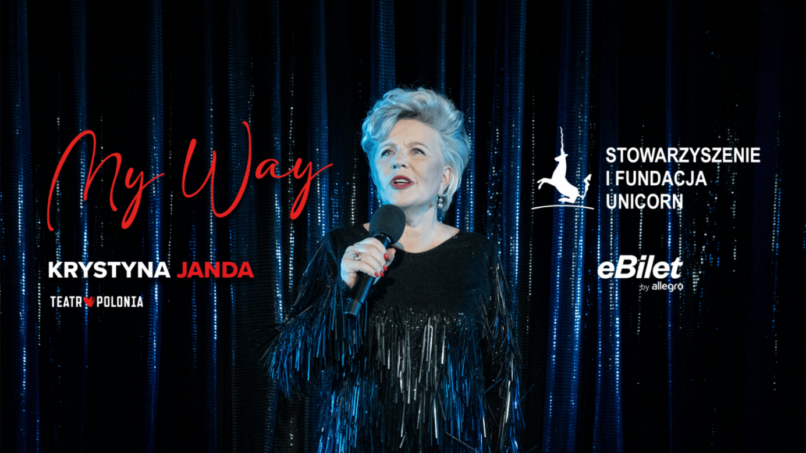

Wydarzenie towarzyszące – charytatywny spektakl
Forum towarzyszą wyjątkowe charytatywne wydarzenia artystyczne. W poprzednich latach wystąpili m.in.: Krystyna Janda, Maciej Stuhr, Kuba Badach, Sonia Bohosiewicz, Radzimir Dębski (JIMEK), Miuosh, NOSPR, Ralph Kaminski, Kortez oraz Dawid Podsiadło.
Zwieńczeniem tegorocznego Forum będzie charytatywny spektakl – wyjątkowy monolog Krystyny Jandy pt. „My Way”. Uczestnictwo w spektaklu to nie tylko niezapomniane przeżycie artystyczne, ale także realne wsparcie dla Centrum Psychoonkologii UNICORN – miejsca, gdzie pacjenci i ich bliscy otrzymują profesjonalną pomoc psychologiczną.

Stowarzyszenie i Fundacja UNICORN
ul. Zielony Dół 4
30-228 Kraków
tel. 694 414 253
unicorn@unicorn.org.pl
www.unicorn.org.pl

